Структура:

- 1С (Главная страница)
- Выбор программного обеспечения
  - Бухгалтерский и налоговый учет
  - Торговый, складской учет и CRM
  - Кадровый учет и зарплата
  - Комплексные решения
  - Отраслевые решения
  - Лицензии 1С
- Настройка и внедрение
- Услуги сопровождения
  - Абонентское сопровождение
  - Разовые услуги
  - 1С:ИТС
  - Обучение
- Сервисы 1С
- Сопровождение торговли (54 ФЗ)
  - Выбор оборудования
  - Оператор фискальных данных
  - Регистрация в налоговой/настройка
  - 54-ФЗ в 1С
  - Маркировка
- Новости 1С
- Акции
- Отзывы клиентов

1С (Главная страница)
Программные продукты 1С используются для автоматизации бизнес-процессов, управления и учета на предприятиях различных отраслей, видов деятельности.

Ссылка на файл: https://corp.tanais.ru/~CCzU0

Компания TANAiS оказывает услуги по проектированию, внедрению и сопровождению информационных систем учета и управления на базе программных продуктов «1С:Предприятие 8».
Компания TANAiS обеспечивает клиентов эффективными технологическими решениями, которые полностью отвечают потребностям бизнеса и решают актуальные задачи пользователей: от генерального директора до ИТ-специалиста.
1С:Предприятие – эффективное управление, учет и документооборот более чем в 1 500 000 организациях.

Гибкость платформы позволяет применять «1С:Предприятие 8» в самых разнообразных областях:
- автоматизация производственных и торговых предприятий и финансовых организаций, предприятий сферы обслуживания и т. д.
- поддержка оперативного управления предприятием;
- автоматизация организационной и хозяйственной деятельности;
- ведение бухгалтерского учета с несколькими планами счетов и произвольными измерениями учета, регламентированная отчетность;
- широкие возможности для управленческого учета и построения аналитической отчетности, поддержка многовалютного учета;
- решение задач планирования, бюджетирования и финансового анализа;
- расчет зарплаты и управление персоналом и другие области применения.

Наша компания является официальным партнером фирмы «1С»
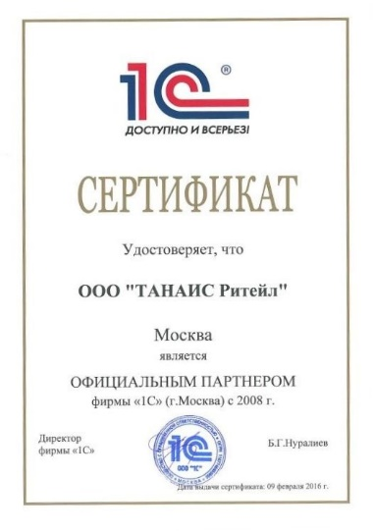

Ваши выгоды (преимущества Танаис): в разработке
Визуализация:
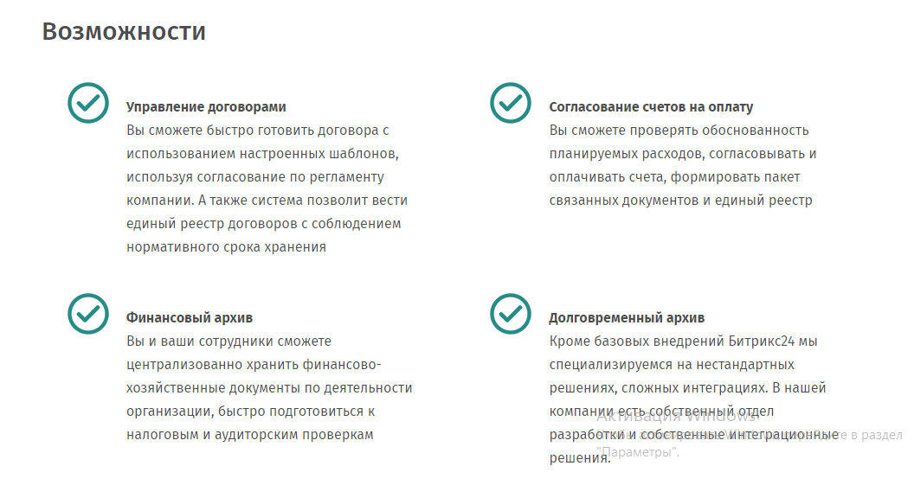

Кнопка Получите консультацию (открывается форма обратной связи)

Схема – под вопросом

Выбор программного обеспечения
Мы проконсультируем вас и поможем вам в выборе программы 1С
Наши специалисты помогут вам сориентироваться в линейке решений «1С». Программные продукты «1С:Предприятие» включает большое количество типовых, специализированных и отраслевых прикладных решений с различным функционалом, предназначенных для решения множества задач, с различными условиями сопровождения, лицензирования и пр.
При этом недостаточно тщательный подход к выбору программного обеспечения может привести к неэффективному вложению денежных средств и вашего времени.
Бесплатные консультации специалистов нашей компании позволят вам избежать эти проблемы и оптимизировать бюджет на автоматизацию.
Мы готовы организовать профессиональную консультацию по выбору программного обеспечения любым удобным для вас способом в удобное для вас время:
- по телефону
- в офисе нашей компании
- в Вашем офисе
Наша компания работает в полном соответствии с рекомендованными Фирмой 1С правилами поставки и ценовой политикой.
Специалисты нашей компании также окажут услуги по доставке и установке вам выбранных программ.
Дальше идет 6 кнопок с разделами. Там надо разместить цены (цены и ссылки на описание размещены здесь: http://dir.tanais.ru/doc.asp?sys=Tanais&id=3563585) на программные продукты
Картинки в папке 1C выбор программного обеспечения, ссылка здесь: https://corp.tanais.ru/~WnESH

Бухгалтерский и налоговый учет
Торговый, складской учет и CRM
Кадровый учет и зарплата
Комплексные решения
Отраслевые решения
Лицензии 1С
В конце страницы с описанием добавить блок – с этим продуктом покупают. В дальнейшем этот блок нужно перенести в каждый программный продукт.
или
Если реально, можно сделать по аналогии с https://www.1cbit.ru/1s-biznes-zadachi/avtomatizaciya-biznes-processov/.

Настройка и внедрение:
Если у вашей компании есть потребность в расширении функционала типового решения: требуются специальные отчеты, документы, вы используете уникальные схемы организации ведения учета, то наши специалисты готовы реализовать такие сложные задачи.
Мы проведём работы по настройке конфигурации с ее последующим внедрением:
- детально обследуем, как должны работать те или иные объекты программы, описание новых справочников, документов, отчетов, схем проводок с целью определения степени потребности в настройке;
- сформируем описание задачи и перечня работ (технического задания) в соответствии с полученными данными детального обследования, оценим сроки и стоимости этих работ;
- возьмем на себя кодирование и тестирование - собственно конфигурирование программы и обязательное тестирование функциональности и производительности новой системы;
- внедрим – введем систему в эксплуатацию (определим порядок перехода пользователей на новую систему, перенесем начальные данные, тестируем систему на реальных данных);
- составим «Руководство пользователя» по работе с адаптированной системой для вашей команды, содержащей описание изменений в программе и порядок работы с ней.
Независимо от структуры вашей компании и масштабов задач/проекта по внедрению программы 1С – задача, которая требует высоких профессиональных навыков. Компания TANAiS создает действительно «работающую» систему автоматизации, дает гарантии качества в соответствии со стандартами 1С.
Какие технологии внедрения используются в компании TANAiS?
Иконки/картинки для перехода по ссылке:
Иконки здесь: https://corp.tanais.ru/~fWGV6

Технология быстрого результата
- Выбор Программного продукта 1С
- Установка на рабочие места
- Первичная настройка
- Регулярное сопровождение

Технология стандартного внедрения
- Описание бизнес-процессов
- Определение требований
- Выбор Программного продукта 1С
- Установка и первичная настройка
- Разработка и тестирование
- Внедрение системы
- Обучение пользователей
- Регулярное сопровождение
Раскрывающий список-кнопка Получить консультацию

Услуги сопровождения
Компания TANAiS является Сертифицированным Сервис-Партнером
фирмы "1С". Статус присваивается ведущим партнерам в области
информационно-технологического сопровождения 1C (1С:ИТС),
работающим по стандартам Фирмы «1С».

Сопровождение программ 1С от компании TANAiS – это комплекс услуг, предназначенных для поддержания и развития существующей системы автоматизации на вашем предприятии, которые мы оказываем на регулярной основе.
Ваши выгоды при сопровождении в компании TANAIS:
Ссылка на картинки здесь: https://corp.tanais.ru/~PXj3x

Раздел по аналогии:

Комплексный подход. В рамках любого, выбранного вами, Тарифного плана нет ограничений по видам работ: все услуги, предоставляемые нашей компанией от простых консультаций до разработки специализированного программного обеспечения, входят в стоимость тарифа.
Простой расчет. Вам больше не нужно думать о необходимости обновления программ, продлении сервисов, а также о том, где получить ответы на вопросы по бухгалтерскому учету или где найти квалифицированного специалиста для доработки программы – все это и многое другое уже включено в Тарифные планы с фиксированной стоимостью.
Оперативность и удобство. Для оперативного решения возникших вопросов наши специалисты подключатся к вам удаленно или приедут для оказания услуг к вам в офис.
Персональный менеджер. У вас будет персональный менеджер, который оперативно организует для вас: консультацию аудитора по бухгалтерскому учету, налогообложению и расчету зарплаты, обновление типового или нетипового программного обеспечения, настройку и доработку вашей программы, подключение технического IT специалиста.
Опыт и качество. Мы используем собственный опыт и передовые технологии, наши специалисты успешно решают практические сложные задачи в области автоматизации работы предприятий.

Абонентское сопровождение:
Для вас мы разработали четыре уровня поддержки в зависимости от потребностей вашей компании, которые позволят обеспечить комфортную и эффективную работу пользователей «1С:Предприятие».
Оказываемые услуги:
обновление типовых конфигураций 1С
обновление доработанных конфигураций 1С
консультирование по работе с ПО 1С
консультирование по бухгалтерскому и налоговому учету
настройка ПО 1С
программирование, доработка конфигурации
анализ корректности учета
поиск и исправление ошибок в 1С

Визуализация:
https://www.1cbit.ru/services/shop/
Тариф «Старт» Надежная поддержка малого бизнеса.
Подходит для пользователей с одной - двумя информационными базами.
В рамках сопровождения доступен широкий выбор сервисов без дополнительной оплаты.

Тариф «Стандарт» Высокие стандарты за минимальную цену.
Отличная идея для вашей комфортной работы с программами 1С.
Еще больше возможностей для всех пользователей.

Тариф «Бизнес» Оптимальное решение для вашей компании.
Решение для компаний с несколькими продуктами 1С, поддержка нетиповых баз и оперативная методическая поддержка пользователей. Оптимальное соотношение цены и объема оказываемых услуг.

Тариф «Эксперт» Максимальные возможности для вашего бизнеса.
Решение для средних и крупных организаций, внедряющих программы 1С и адаптирующих их под особенности бизнеса. Максимальное использование всех возможностей сопровождения.
Тарифный план | Старт |  |  | Стандарт |  |  | Бизнес |  |  | Эксперт
 | 3 | 6 | 12 | 3 | 6 | 12 | 3 | 6 | 12 | 3 | 6 | 12
 | 18 420,00 | 36 081,00 | 68 364,00 | 39 837,00 | 78 036,00 | 147 852,00 | 68 616,00 | 134 406,00 | 254 664,00 | 129 843,00 | 254 334,00 | 481 896,00
Количество часов работы специалиста в мес. | 2 |  |  | 5 |  |  | 10 |  |  | 20
Количество выездов специалиста в мес. | удалённо |  |  | не более 2х |  |  | не более 3х |  |  | не более 4х
Реагирование на запрос | до 8 часов |  |  | до 5 часов |  |  | до 4 часов |  |  | до 3 часов

* При необходимости количество часов может быть увеличено исходя из потребностей клиента.
Стоимость дополнительного часа работ 2 650 руб
Во все Тарифные планы уже включена услуга «Информационно-Технологическое Сопровождение для пользователей «1С:Предприятие» (1С:ИТС ПРОФ).
Преимущества дописать.

Разовые услуги
В рамках сопровождения систем «1С:Предприятие 8» наши специалисты готовы оказать полный спектр услуг, как на регулярной основе, так и в режиме разовых услуг.
Какие услуги вы можете получить?
Все стандартные операции в конфигурации 1С
- Установка программного обеспечения;
- Проведение работ по вводу программного обеспечения;
- Консультирование по восстановлению учета в информационных базах 1С;
- Обновление типовых и нетиповых конфигураций;
- Обновление отчетности;
- Установка адресных классификаторов;
- Перенос данных;
- Регламентные операции с базой.
Постановка бухгалтерского учета в программных продуктах 1С
- Настройка учетной политики по бухгалтерскому и налоговому учету;
- Первоначальное заполнение нормативно-справочной информации;
- Ввод остатков по бухгалтерскому учету;
- Ввод остатков по налоговому учету;
- Проверка формирования регистров налогового учета после первичного ввода данных;
- Консультации по началу ведения учета.
Контроль ведения учета и составления отчетности
- Консультирование по отдельным вопросам ведения бухгалтерского и налогового учета;
- Помощь в поиске ошибок по отдельным вопросам ведения бухгалтерского и налогового учета;
- Помощь в составлении регламентированной бухгалтерской и налоговой отчетности.
Доработка системы, разработка документов и печатных форм.
- Добавление новых документов и справочников;
- Изменение типовых процедур (например, алгоритма закрытия месяца в 1С:Бухгалтерии);
- Изменение форм типовых документов;
- Изменение печатных форм.

Стоимость услуг:
1 час – 2 650 руб
От 10 часов – 2 550 руб.
От 20 часов – 2510 руб

Можно сделать выпадающим списком как http://dev.tanais.ru/about/career/:

1С:ИТС
Визуализация - https://rarus.ru/1c/

Перенести всё, кроме ИТС Медицина, ИТС Строительство, ИТС Бюджет, ИТС для централизованных государственных учреждений

https://v8.1c.ru/its/tarify/

Обучение – сертификат ЦСО
Компания TANAiS является Центром Сертифицированного Обучения (ЦСО) Фирмы 1С с 2010 года. Наши преподаватели помогли повысить квалификацию более чем 200 слушателям.
Программные продукты Фирмы 1С постоянно совершенствуются: на рынке появляются новые продукты, добавляется новый функционал к уже хорошо известным решениям.
Быть в курсе всех нововведений и обладать необходимыми компетенциями зачастую критически важно для оперативного решения задач в стремительно изменяющейся бизнес-среде.
Мы предлагаем удобные форматы для обучения:
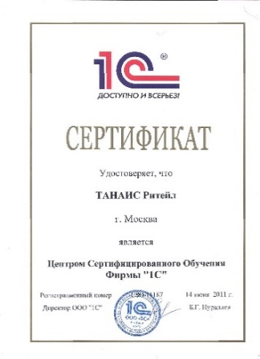
Выпадающий список:
Курсы ЦСО – кнопка получить консультацию/заказать
Обучение проходит в компьютерном классе с
индивидуальными рабочими местами.
Во время проведения курсов 1С слушатели получают
методические материалы Фирмы 1С, а по окончанию
обучения - свидетельство фирмы, о прохождении соответствующего курса.
5 причин посетить курсы ЦСО TANAiS (картинки/иконки – описание, пример ниже)
Ссылка на иконки: https://corp.tanais.ru/~gaChE

Сертифицированные преподаватели-практики, оказывающие услуги по IT-консалтингу 1С;
Большое внимание уделяется практическому решению реальных задач;
Высокая эффективность усвоения материала, за счет небольших групп;
Курс обучения, разработан Фирмой 1С;
Наш учебный центр расположен в центре Москвы.
Индивидуальное обучение– кнопка получить консультацию/заказать
Программа индивидуального обучения составляется исключительно под вас, с учетом ваших знаний и потребностей. Вам необходимо индивидуальное обучение, если вы хотите разобрать конкретные задачи в рамках обучения, в удобном для вас темпе.

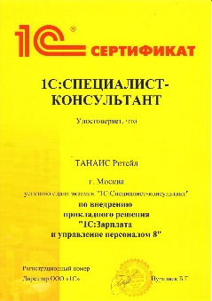
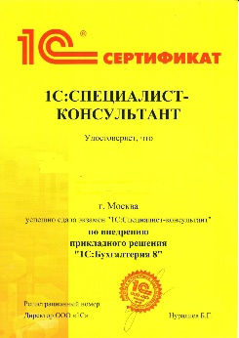

Преимущества индивидуального обучения иконка-текст:
Ссылка: https://corp.tanais.ru/~jmB7d
Индивидуальный график занятий;
Обучение по Вашим конкретным вопросам и заранее сформированному плану;
Занятия подходят для любого уровня подготовки, в зависимости от опыта и знаний;
Преподаватель поможет вам изучить программу, ознакомиться с ее возможностями, научит решать конкретные задачи компании;
Занятия можно провести как очно, на вашей территории или в компании TANAiS, так и дистанционно.
Корпоративное обучение– кнопка получить консультацию/заказать
У вас есть возможность выбрать формат корпоративного обучения (от 5 до 8 человек в группе) и обучить всех сотрудников вашей компании одновременно. Такое обучение возможно провести как на вашей территории (при наличии компьютерного класса на всех участников), так и в учебном классе компании TANAiS.
Преимущества корпоративного обучения (иконка-текст, как в КУРСЫ ЦСО):
Ссылка на иконки: https://corp.tanais.ru/~6mmtX
-Гибкий план обучения, в соответствии с вашей спецификой;
- Отсутствие лишней информации, вы выбираете только необходимые для вас разделы;
- Получение практических навыки по ведению учета на вашем предприятии.
- Занятия могут проходить без отрыва от текущей деятельности.

Сопровождение торговли (54-ФЗ)
С 1 июля 2017 года согласно требованиям 54-ФЗ, организации и большинство индивидуальных предпринимателей должны работать только с онлайн-кассами, которые будут отправлять электронные версии чеков в ФНС через интернет. Помимо этого, расширен состав обязательной информации в чеках, они должны включать наименование товаров / услуг и НДС. С полным текстом закона можно ознакомиться здесь или обратитесь к нам, и мы поможем разобраться в требованиях 54-ФЗ и особенностях его применения к вашей системе налогообложения и сфере деятельности.

Кто должен использовать онлайн-кассы согласно 54-ФЗ?
Все организации и ИП, ведущие расчеты с покупателем с помощью наличных денежных средств или платежных карт (есть исключения — в ст. 2 Закона № 54-ФЗ имеются уточнения, при которых организации и ИП вправе осуществлять торговлю без применения ККТ).
- все торговые организации, которые и раньше использовали кассы;
- организации и ИП с наемными сотрудниками на ЕНВД, осуществляющие деятельность в сфере общепита и розничной торговли;
- ИП с наемными сотрудниками, применяющие ПСН в сфере розничной торговли и общепита;
- организации и ИП с наемными сотрудниками, осуществляющие торговлю с использованием торговых автоматов;
- организации и ИП, если они выполняют работы или предоставляют услуги;
- ИП без наемных работников на ЕНВД или патенте в сфере торговли и общепита;
- ИП без наемных работников, которые занимаются вендингом.

Мы защитим ваш бизнес от санкций государства.
Предпринимателям, игнорирующим требования закона, грозят штрафы от 10 000 до 30 000 рублей и приостановка деятельности. Перевод розничной торговли на онлайн-кассы является обязательным, это требование государства.

________________________________________________________________________________________

Мы предлагаем вам воспользоваться моментом и повысить эффективность своего бизнеса. Одновременный переход от «учета в тетради» на современные программы 1С позволит разобраться с недостачами, настроить учет товародвижения, анализировать динамику продаж, улучшить ассортимент и упорядочить складские запасы.
Обратитесь к нам, и мы сделаем переход на онлайн-кассы максимально эффективным для вашего бизнеса: подберем подходящие программы 1С, подключим к вашим кассам и настроим ключевые процессы с учетом особенностей работы вашего предприятия.

С чего начать?
!!! Нужна схема – которая показывает с чего начинать. В идеале – иконка (картинка), краткое описание этапа, переход по ссылке в соответствующий раздел. Примеры:
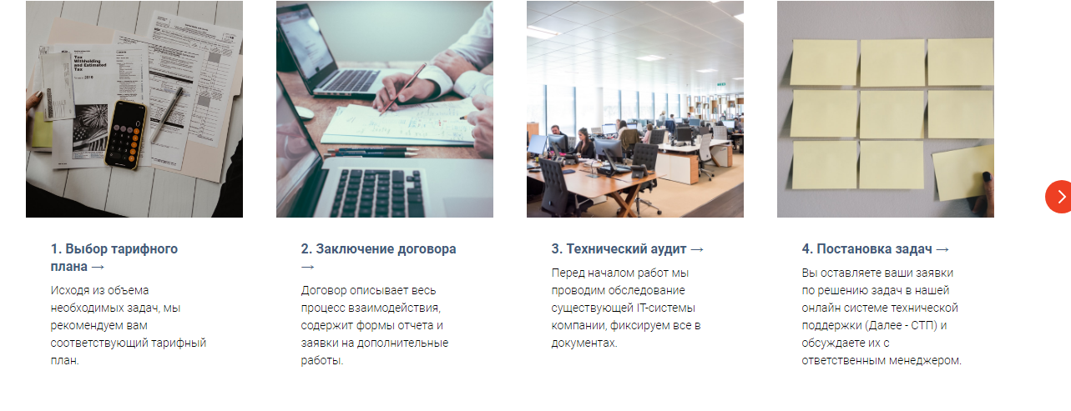
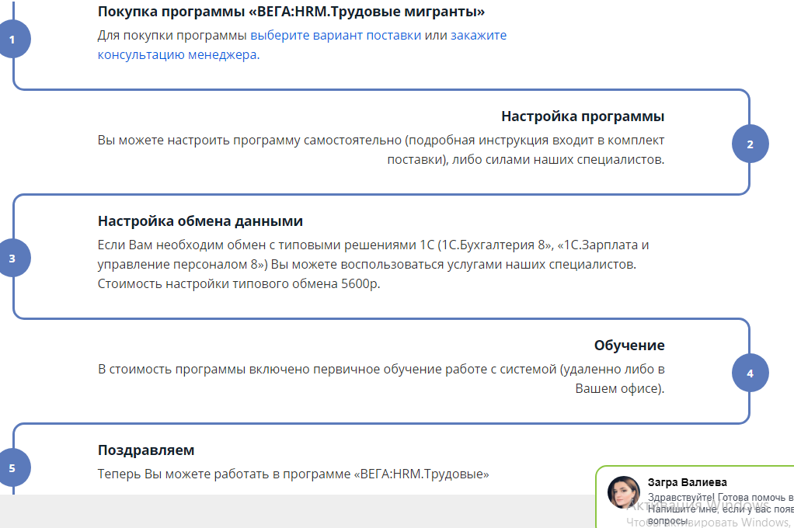
Этапы: Выбор оборудования-ОФД-Получение КЭП-Регистрация в налоговой-Настройка обмена с 1С – Запуск
Иконки здесь: https://corp.tanais.ru/~KnfB3

54 ФЗ в 1С
Программы 1С уже поддерживают требования 54-ФЗ
Для удобной работы с онлайн-кассами мы наша компания предлагает современные редакции программ «1С:Предприятие 8», где реализованы возможности, поддерживающие новый порядок применения ККТ:
- Работа с наиболее распространенными онлайн-кассами нового образца
- Работа с фискальным накопителем ККТ: регистрация, перерегистрация, закрытие
- Формат передаваемых в кассу данных соответствует требованиям ФНС
- В каждом чеке указываются все установленные законом реквизиты: наименование товара (услуги), цена, НДС и пр.
- Формирование электронных чеков и их отправка покупателю по e-mail и sms
Поддержка 54-ФЗ реализована в программах:
- 1С:РОЗНИЦА
- 1С:УПРАВЛЕНИЕ НЕБОЛЬШОЙ ФИРМОЙ
- 1С:УПРАВЛЕНИЕ ТОРГОВЛЕЙ
- 1С:БУХГАЛТЕРИЯ 8
- 1С:КОМПЛЕКСНАЯ АВТОМАТИЗАЦИЯ
- 1С:ERP УПРАВЛЕНИЕ ПРЕДПРИЯТИЕМ 2
Современные программы 1С помогут вам:
- организовать оперативный учет товародвижения
- оптимизировать ассортимент
- применять различные средства оплаты: наличные, электронные деньги, платежные карты, подарочные сертификаты и др.
- сделать взаиморасчеты с поставщиками и покупателями точными и своевременными
- навести порядок в складских запасах
- анализировать динамику продаж
- осуществить интеграцию с интернет-магазинами
Обратитесь к нам, и мы подберем программы 1С, которые лучше всего подходят именно для вашего бизнеса
Кнопка – Получить консультацию

Оборудование
Взять с https://torg.1c.ru/kits/ обратите внимание на метки, можно проставить.

Оператор фискальных данных.

Оператор фискальных данных – посредник между налоговой и предпринимателями. Это относительно новая сущность, с которой сталкиваются все торговые компании, которые обязаны работать с ККТ и отправлять данные о продажах по новому регламенту в ФНС. Подключение к ОФД стало для розничной и Интернет-торговли одним из этапов задач под названием «Онлайн-касса».
Основная функция ОФД – передача данных в налоговую и их хранение в течение 5 лет.

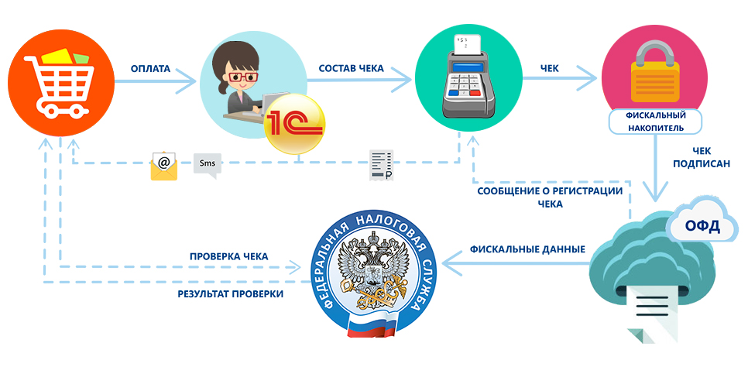

Какие операторы фискальных данных существуют?
Астрал.ОФД
ОФД-Я
Первый ОФД
Платформа ОФД
OFD.RU
ОФД Такском

Услуги по настройке и подключению онлайн-касс

Компания TANAiS оказывает поддержку при переходе на новый порядок применения ККТ пользователям программ «1С», а также организациям и предпринимателям, которые ранее не применяли кассовые аппараты или не использовали каких-либо программ для автоматизации торговли:
- Проконсультирует по особенностям перехода для разных систем налогообложения и сфер деятельности
- Поможет в выборе программ 1С для автоматизации торговли и переходе на новые версии программ, внедрение, обучение.
- Проконсультирует по выбору ККТ, помощь в подключении ККТ к программам 1С.
- Модернизирует кассы под 54-ФЗ.
- Настроит квалифицированную электронную подпись (КЭП)
- Подключит кассы к операторам фискальных данных
- Поможет в регистрации касс в личном кабинете налогоплательщика в ФНС.
- Запустит кассы в работу (настройка клише чека, настройка таблиц, ввод данных ОФД в онлайн-кассе, фискализация)
- Обучит работе с новыми кассами ваших продавцов и менеджеров
- Подберет и внедрит программы 1С с поддержкой 54-ФЗ
- Подключит кассы к программам 1С и протестирует совместную работу
Стоимость работ по настройке и регистрации онлайн-касс от 2 650 рублей за 1час.
Выделить. Возможно раскрывающийся список?
Подключение и настройка 1 кассы под ключ* – цена 13 250 рублей:
Пакет включает в себя:
- Консультацию и помощь в выборе оборудования
- Получение и настройка КЭП
- Подключение к оператору фискальных данных
- Регистрация кассы в ФНС
- Настройка обмена онлайн-кассы с 1С.
- Первичное обучение??
- Годовая техническая поддержка
*Без учета оборудования
Кнопка – заказать/получить консультацию

Маркировка
Закон об обязательной маркировке с 1 июля 2019
Всплывающий баннер
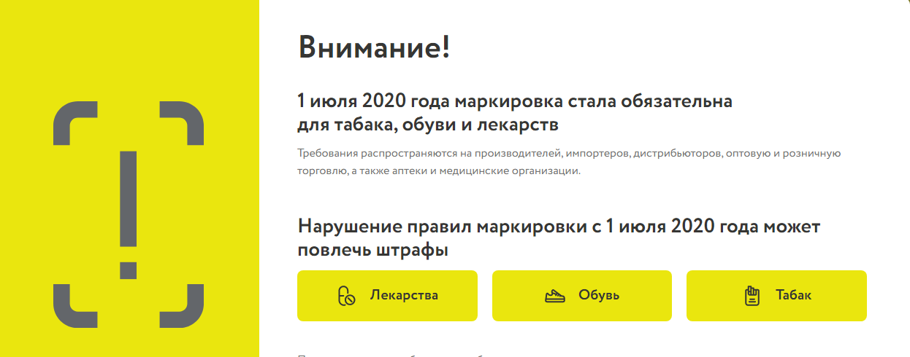
Почему важно маркировать товар?
По данным Минпромторга, на Российском рынке выявлено свыше 6 миллионов единиц контрафактной продукции с начала 2018 года. Это серьёзная проблема как для самих потребителей, которые за свои деньги получают товар сомнительного качества, так и для владельцев продукции. Это негативно сказывается на их репутации и влечёт финансовые убытки.
Нанесение цифровой маркировки позволяет получить всю информацию о товаре: название предприятия-изготовителя, место, дату и время производства или продажи, срок годности, артикул, номер стандарта. Данные хранятся в государственной информационной системе. Маркировка снижает распространение всех видов нелегальной продукции: контрафакта, фальсификата, контрабанды и проч.
Система цифровой маркировки товаров Честный ЗНАК
Честный ЗНАК - это национальная система маркировки и прослеживания продукции. Специальный цифровой код гарантирует подлинность и качество товара. Основная задача системы – повышение уровня безопасности россиян, борьба с контрафактом и некачественными аналогами.

С 2019 года производителей обязывают маркировать обувь, лекарственные препараты, сигареты, парфюмерию, шины, некоторые виды одежды и белья. Планируется, что к 2024 году маркировка товаров станет сплошной и распространится на всю продукцию. Центр развития перспективных технологий (ЦРПТ) запустит единую систему прослеживания товаров.
Иконки- гипперссылки с подробным описанием
Иконки скачать здесь: https://corp.tanais.ru/~n2LgB
Табачная продукция https://v8.1c.ru/podderzhka-i-obuchenie/integratsiya-s-gosinformsistemami-gis/gism/tabak/?utm_source=torg_marking&utm_medium=mark&utm_campaign=marking
Лекарственные препараты https://v8.1c.ru/podderzhka-i-obuchenie/integratsiya-s-gosinformsistemami-gis/gism/lekarstva/?utm_source=torg_marking&utm_medium=mark&utm_campaign=marking
Обувь https://v8.1c.ru/podderzhka-i-obuchenie/integratsiya-s-gosinformsistemami-gis/gism/obuv/?utm_source=torg_marking&utm_medium=mark&utm_campaign=marking
Остатки обуви
Одежда
Духи и парфюм https://v8.1c.ru/podderzhka-i-obuchenie/integratsiya-s-gosinformsistemami-gis/gism/dukhi-i-tualetnaya-voda/?utm_source=torg_marking&utm_medium=mark&utm_campaign=marking
Шины, покрышки
Текстиль
Молочная продукция
Фотоаппараты и лампы-вспышки
Таблица со сроками и с этапами
Порядок маркировки
В систему маркировки одежды вовлечены и производители, и импортеры, и компании, занимающиеся оптовой и розничной торговлей, практически все участники рынка.
- Производитель регистрируется в системе “Честный ЗНАК” и заказывает коды маркировки. Далее, необходимо распечатать коды и нанести на каждую единицу товара свой уникальный код до момента передачи и до момента провоза через границу.
- При передаче продукции оптовику или дистрибьютору (которые тоже зарегистрированы в системе “Честный ЗНАК”) производитель и принявшая товар организация отправляют данные о смене прав собственности в ЦРПТ. Документооборот между участниками рынка осуществляется посредством электронного документооборота (ЭДО).
- Необходимо отсканировать коды пришедшего товара и зафиксировать поступление в базе данных розничного магазина. Магазин подтверждает в системе маркировки коды из универсального передаточного документа (УПД) полученных товаров.
- На кассе код считывается, помещается в чек и сведения о выбытии товара из оборота посредством ОФД передаются в систему «Честный знак».
Сделать схему поэтапную, всплывающее окно с информацией
Скачать иконки: https://corp.tanais.ru/~K1dl9
С чего начать?
- Получить усиленную квалифицированную подпись (УКЭП)
- Зарегистрироваться в системе «Честный ЗНАК»
- Проверить своё торговое оборудование, соответствует ли оно требованиям маркировки, считывает ли коды
- Обновить и настроить учетную систему
- Прошить онлайн-кассу или приобрести новую
- Подключить ОФД и настроить электронный документооборот (ЭДО).

Услуги TANAiS по настройке работы с системами маркировки.
Зарегистрируем в системе «Честный ЗНАК»
Настроим 1С под маркировку
Подберем и настроим УКЭП
Настроим ЭДО
Подберем и подключим торговое оборудование
Обучим сотрудников

Стоимость услуг. Надо оценить

Отзывы наших клиентов Оставляем, как есть

Акции
Сделать блочную систему, как в сервисах. Но хотелось бы 2 плажки в блоке, чтобы была возможность разместить фото с названием акции. У каждого блока должна быть страничка для описания акции
Партнеры 1С по всей стране по единой специальной цене оказывают комплекс услуг по запуску в продажу маркированного товара

Подключение и регистрация в системе маркировки «Честный знак»

Настройка рабочего места для работы с маркированной продукцией
Цена: 4 000 ₽
Настройка рабочего места может в себя включать

Подключение к системе электронного документооборота (1С-ЭДО)

Регистрацию в национальном каталоге GS1

Создание или обновление справочника номенклатуры

Обучение пользователей работе с маркированным товаром

Подключение и настройку торгового оборудования

Настройку программы 1С для работы с маркированным товаром
Набор услуг для настройки рабочего места определяется специалистами выбранного партнера в зависимости от наличия у заказчика необходимого типового программного обеспечения, совместимого с 1С оборудования, используемых сервисов, особенностей бизнес-процессов компании. Продолжительность оказания услуг не более 2 часов. При выборе всех услуг сумма может увеличиться.
Оформить заявку Нужна консультация

1С:ИТС Лето подарков

Как принять участие в акции «Лето подарков»
1. Заключите договор ИТС с тарифом уровня «ПРОФ» на 12 или на 24 месяца с партнером фирмы «1С»
или
Сделайте апгрейд с тарифа уровня «ТЕХНО» или «Базовый» на тариф уровня «ПРОФ» на любое количество месяцев.
- Тарифы ИТС уровня «ПРОФ»: ИТС ПРОФ, ИТС Бюджет ПРОФ, ИТС Строительство и ЖКХ, ИТС Медицина, ИТС Ритейл ПРОФ, 1С:Комплект поддержки ПРОФ, ИТС для государственных учреждений (ИТС ЦГУ Головной), 1С:КП ГУ ПРОФ.
- Договор ИТС с тарифом уровня «ПРОФ» должен начинаться с июня, июля или августа 2020 г.
- Договор ИТС с тарифом уровня «ПРОФ» должен быть зарегистрирован в фирме «1С».
- Договор ИТС с льготным тарифом уровня «ПРОФ» на 12 месяцев по цене 8 месяцев» дает право участия в акции.
- Действующий льготный период сопровождения не дает права участия в акции.

2. Зарегистрируйтесь для участия в акции.
Список тех, кто уже зарегистрировался
Регистрация заканчивается:
30 июня – для пользователей, которые оформили договор, начиная с июня,
31 июля – для пользователей, которые оформили договор, начиная с июля,
31 августа – для пользователей, которые оформили договор, начиная с августа.
3. Призеры акции определяются ежемесячно на этом сайте
2 июля – среди пользователей, которые оформили договор, начиная с июня,
4 августа – среди пользователей, которые оформили договор, начиная с июля,
2 сентября – среди пользователей, которые оформили договор, начиная с августа.

Порядок ежемесячного определения призеров
В июне, июле и августе определяются призеры среди тех участников акции, у которых договор ИТС с тарифом уровня «ПРОФ» начинается в этом месяце. В процессе регистрации всем участникам акции автоматически присваиваются порядковые номера согласно времени подачи заявки, на участие в акции.

Современный ноутбук для работы и отдыха
Ноутбук получит участник акции, зарегистрированный под номером, определяемым по формуле
((K-1) * R_{k}) / 4294967296 + 1, где:
K – количество участников акции, у которых договор ИТС с тарифом «ИТС ПРОФ» начинается в этом месяце;
R_{k} – определяется по следующему алгоритму:
R₀ = 2020
R_{k} = (214013 * R_{k-1} + 2531011) mod 4294967296
Округление деления производится до ближайшего целого по стандартным правилам.

1000 компактных складных зонтиков
Ежемесячно складные зонтики получит первая тысяча участников акции, у которых договор ИТС с тарифом уровня «ПРОФ» начинается с июня, июля или августа 2020 г.
Списки участников, призеров акции и причитающихся им подарков будут публиковаться на этой странице.

Порядок получения ноутбука
Пользователям, выигравшим ноутбук, фирма «1С» оплачивает покупку ноутбука в размере 100 000 руб.
Ноутбук должен быть приобретен до конца 2020 года.
Участники акции, выигравшие ноутбук, получают уведомление о выигрыше по электронной почте и по телефону.
Если с пользователем, выигравшим ноутбук, не удается связаться по телефону до 25 сентября 2020 года, подарок остается у организатора акции.
Подарок вручается:
- Сотруднику пользователя, который оформил заявку на участие в акции.
- Если он неизвестен, приз выдается лицу, указанному в регистрационной анкете в качестве ответственного за работу с программой 1С.
- В иных случаях приз получает руководитель организации (предприниматель) или указанный им сотрудник.

Порядок получения складных зонтиков
Зонтики доставляются призерам акции через партнеров, с которыми был заключен договор.
Подарок вручается:
- Сотруднику пользователя, который оформил заявку на участие в акции.
- Если он неизвестен, приз выдается лицу, указанному в регистрационной анкете в качестве ответственного за работу с программой 1С.
- В иных случаях приз получает руководитель организации (предприниматель) или указанный им сотрудник.

Прочие условия
В случаях, установленных Налоговым кодексом Российской Федерации, с даты получения призов победители акции несут персональную ответственность за уплату всех применимых налогов и иных существующих обязательных платежей, сборов и пошлин.
Модель, марка, цвет подарков выбираются на усмотрение организатора.
Замена подарков на денежный эквивалент не предусмотрена.

Период проведения акции: с 1 июня по 31 августа 2020 года.
Место проведения: Российская Федерация.

Новый бизнес начни с «1С».
«1С:БизнесСтарт» — простая и удобная программа для учета и сдачи отчетности. Интерфейс программы понятен директорам и предпринимателям, а не только специалистам по учету.
Программа «1С:БизнесСтарт» хорошо подойдет начинающим предпринимателям, которые решили самостоятельно вести свой учет и сдавать отчетность.
Программа подходит для ООО и ИП. Поддерживает общую, упрощенную (УСН) и патентную системы налогообложения и ЕНВД.
Все необходимое для старта и работы включено:
- Подготовка счетов, договоров, актов, накладных, платежек …
- Платежи и получение выписок прямо в программе — 1С дружит со Сбербанком, ВТБ24, ФК «Открытие», Альфа-Банком, Промсвязьбанком и 20 другими банками
- Автозаполнение реквизитов и проверка контрагентов
- Автоматическое ведение бухгалтерского и налогового учета на основе оформленных документов — для всех форм собственности и режимов налогообложения (общая, УСН, ЕНВД, патент)
- Напоминание о сроках сдачи отчетности
- Автоматическое заполнение отчетности, ее проверка и отправка в ФНС, ФСС, ПФР и Росстат
- Удобные и понятные отчеты для работы — продажи, деньги, склад, расчеты и пр.
- Электронный документооборот с контрагентами
- Интеграция с ЕГАИС, ГИСМ и ФГИC Меркурий
- Помощник «Внесение изменений в ЕГРЮЛ, ЕГРИП»
Если надоест вести учет самостоятельно — все накопленные данные можно легко передать специалисту по бухгалтерскому обслуживанию сети «1С:БухОбслуживание» или своему бухгалтеру.

Сдавайте отчетность прямо из программы
По данным учета программа автоматически заполнит все нужные формы отчетности, проверит их и отправит в ФНС, ФСС, ПФР и Росстат с помощью встроенного сервиса «1С-Отчетность».
Сервис «1С-Отчетность» подключается бесплатно на год для тех ИНН, которые ранее не пользовались «1С:Отчетностью».

3 000 рублей — это учет, сдача отчетности и полезные для работы сервисы 1С:ИТС
В цену включены бесплатная поддержка программы без ограничения срока и сервисы на первые 12 месяцев работы в следующем объеме:
- Отправка платежей в банк и получение выписок прямо в программе — сервис «1С:ДиректБанк». Предоставляется без ограничений.
- Проверка информации о контрагентах и автоматическое заполнение реквизитов — сервис «1С:Контрагент». По акции предоставляется автоматическое заполнение реквизитов контрагента или организации — не более 240 обращений, «Досье контрагента» — не более 36 отчетов в течение 12 месяцев.
- Электронный обмен юридически значимыми документами с контрагентами и одна лицензия на электронную подпись — сервисы «1С-ЭДО», «1С:Подпись». По акции предоставляется подключение к сервису через выбранного пользователем оператора ЭДО и бесплатная отправка 20 электронных сообщений в месяц.
- Электронный документооборот без электронной подписи с участниками проекта 1С:Бизнес-сеть. Предоставляется без ограничений.
- Автоматическая сверка счетов-фактур — сервис «1С:Сверка». Предоставляется без ограничений.

Бесплатная бессрочная поддержка от фирмы «1С»
Официальные пользователи бесплатно получают регулярные и своевременные обновления программ и консультации линии технической поддержки фирмы «1С».
ВСЕ ЧТО ОТМЕЧЕННО ЖЕЛТЫМ В ЭТОМ РАЗДЕЛЕ – вставить гиперссылки на соответствующие странички раздела Сервисы 1С

Антикризисная акция 1С и Калуги Астрал: Онлайн-касса+1С:Розница+ОФД от 8 140 рублей

Фирма "1С" объявила о проведении антикризисной акции. Срок действия акции до 01.09.2020.
Стоимость ККТ, Пин-кодов ОФД и 1С:Розницы базовой в составе "антикризисных" комплектов:
Выпадающий список
Наименование | Рекомендованная розничная цена, руб., включая НДС
ККТ Касса №1 ("К1-Ф")
ККТ Касса №1 ("К1-Ф") без ФН | 11 500
ККТ Касса №1 ("К1-Ф") ФН-13 | 16 900
ККТ Касса №1 ("К1-Ф") ФН-15 | 17 900
ККТ Касса №1 ("К1-Ф") ФН-36 | 20 900
ПИН-код активации комплекта Касса №1 в Астрал. ОФД на 13 месяцев (1 шт.) | 200
ПИН-код активации комплекта Касса №1 в Астрал. ОФД на 15 месяцев (1 шт.) | 225
ПИН-код активации комплекта Касса №1 в Астрал. ОФД на 36 месяцев (1 шт.) | 450
Штрих-МПЕЙ-Ф
Штрих-МПЕЙ-Ф (БЕЗ ФН), 1С:Касса Расширенный тариф 12 мес. | 7 590
Штрих-МПЕЙ-Ф (ФН13), 1С:Касса Расширенный тариф 12 мес. | 13 490
Штрих-МПЕЙ-Ф (ФН15), 1С:Касса Расширенный тариф 12 мес. | 13 790
Штрих-МПЕЙ-Ф (ФН36), 1С:Касса Расширенный тариф 12 мес. | 16 890
ПИН-код активации комплекта ККТ в Астрал. ОФД на 13 месяцев (1 шт.) | 250
ПИН-код активации комплекта ККТ в Астрал. ОФД на 15 месяцев (1 шт.) | 300
ПИН-код активации комплекта ККТ в Астрал. ОФД на 36 месяцев (1 шт.) | 550
1С:Розница 8. Базовая версия. Электронная поставка
1С:Розница 8. Базовая версия. Электронная поставка (Акция 1С и Калуги Астрал) | 300

